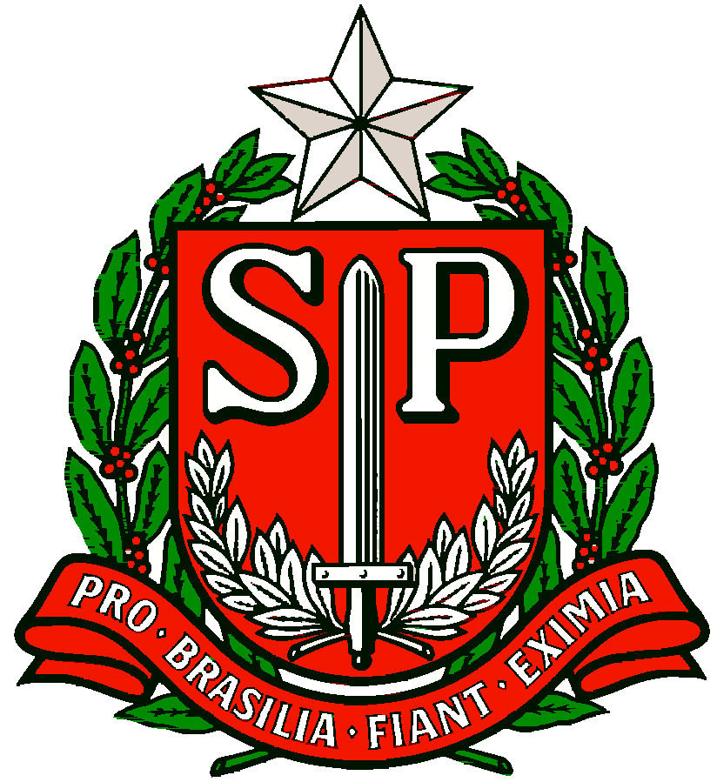 | GOVERNO DO ESTADO DE SÃO PAULO  SECRETARIA DE ESTADO DA EDUCAÇÃO  DIRETORIA DE ENSINO - REGIÃO OSASCO
Circular n.º 378/2017- ESE
Osasco, 30 de agosto de 2017.
Senhores (as) Diretores (as) de Escola
Assunto: Repasse do Programa Novo Mais Educação

Informamos que ainda não há uma previsão de data para a realização do repasse da segunda parcela do Programa Novo Mais Educação (PNME), porém, os valores recalculados já estão disponíveis para visualização na plataforma PDDE Interativo, aba Novo Mais Educação – Relatórios.
Para o cálculo do repasse da segunda parcela, foram utilizadas informações que constavam no Sistema de Monitoramento CAED, até a data de 31/07/2017. As escolas puderam efetuar correções na quantidade de alunos e jornadas escolhidas na adesão de novembro/2016, assim como a enturmação dos estudantes nas atividades do Programa. Atualmente, a plataforma CAED encontra-se aberta, apenas para alteração ou inclusão de monitores (Mediadores e Facilitadores).
A diminuição drástica no número de alunos atendidos ou falta de preenchimento até a data limite, impactou o recebimento do repasse da segunda parcela para algumas unidades escolares, conforme previsão disponibilizada para visualização na plataforma.
Para este semestre, entre os meses de setembro a novembro, estão previstas a publicação de uma nova Resolução sobre o Programa, assim como a abertura de adesões na plataforma PDDE Interativo, para escolas interessadas em realizar ou dar continuidade às atividades no ano de 2018.
Colocamo-nos à disposição para mais informações.
Atenciosamente,
Supervisora Maria de Fátima Francisco
Supervisora Ellis Regina Neves Pereira

De acordo.

Profª Irene Machado Pantelidakis
Dirigente Regional de Ensino
D.E.R. Osasco

